Braas Achat 12V Kupferrot Firstanschluss-Ortgang RE f.Vollk.First

BMI Deutschland BRAAS

Eigenschaften

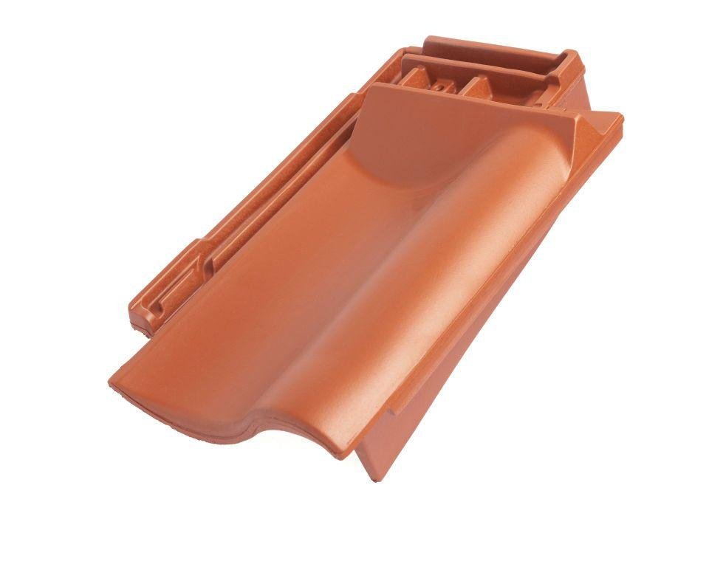

GTIN:

4019503126762

HAN:

09009103

Art Formziegel

Firstanschluss-Giebelortgangs-Ziegel

Farbton

rot

Format

Ganzer Ziegel

Oberfläche

engobiert

Breite (mm)

275,00

Länge (mm)

449,00

Ausrichtung

links

Farbtonbezeichnung Hersteller

Kupferrot